ТЕХНИЧЕСКОЕ ЗАДАНИЕ
на разработку и изготовление вторичной обмотки высоковольтного трансформатора
Описание и требования: высоковольтный трансформатор размещается внутри рентгеновского генератора и физически подключается к рентгеновской трубке посредством контактных площадок (рис. 1).
Режим работы трансформатора: длительный. Температура эксплуатации от -40°C до +50°C

Технические характеристики:
Диапазон входного напряжения, В | 40 - 250
Диапазон выходного напряжения, кВ | 90 - 320
Диапазон тока, мА | 1 - 5
Макс. ток при макс. выходной мощности, мА | 3
Шаг регулировки напряжения, кВ | 1
Шаг регулировки тока, мА | 1
Сопротивление вторичной обмотки, кОм | 60±3
Частота переменного напряжение, Гц | нет данных
Толщина провода, мкм | по образцу (100-115)
Максимальные габаритные размеры (ДхШхВ), мм | 162х148х148

Контактные площадки
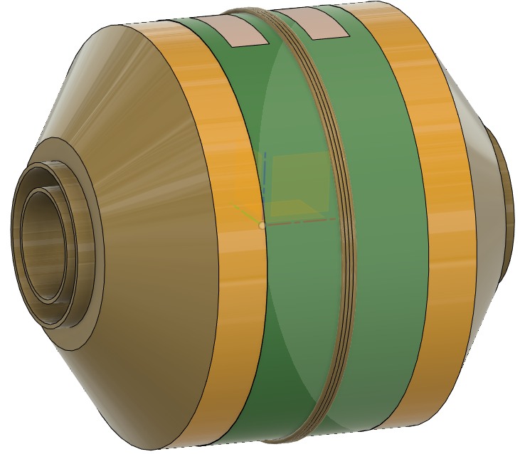

Контактные площадки
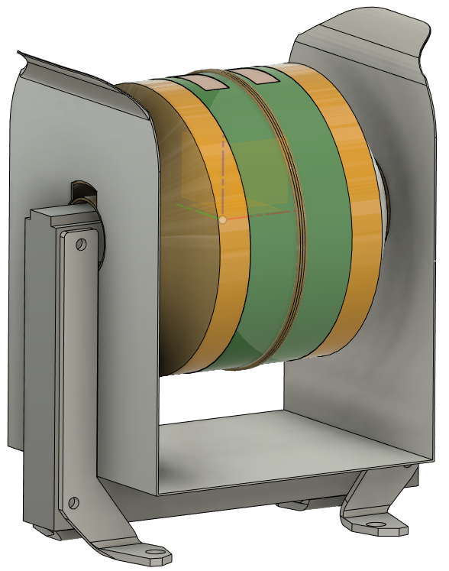
Вторичная обмотка

Первичная обмотка

Кожух

Магнитопровод

Стойка крепления

Рис.1. Общий вид повышающего трансформатора в сборе

